9 августа сотрудники детской и районной библиотек в детском оздоровительном лагере “Дубки” провели конкурсно – игровую программу «Живи и процветай, мой Татарстан», приуроченную ко Дню республики.
В начале мероприятия прозвучал гимн Татарстана, затем ребят пригласили в виртуальное «Литературно-музыкальное путешествие «Мой дом – Татарстан», познакомили с выставкой, рассказали об истории праздника. Дети активно участвовали в мероприятии, задавали вопросы, читали стихи о Татарстане.
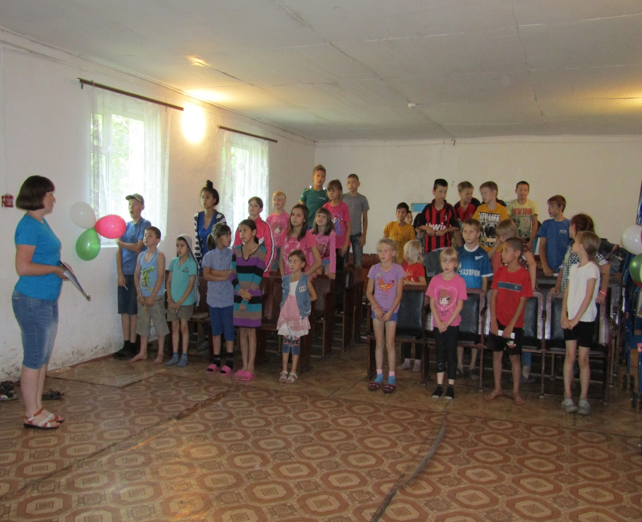
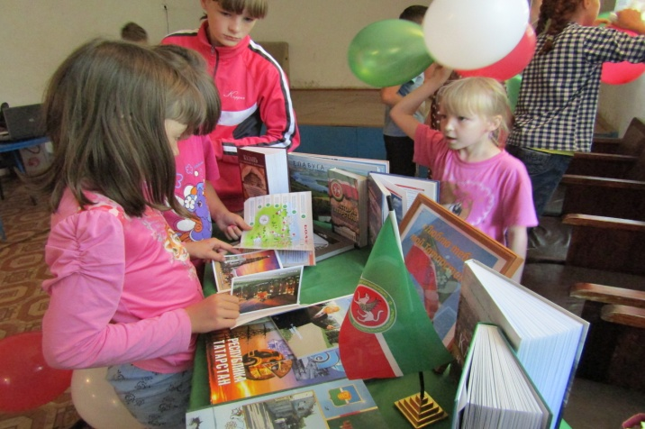

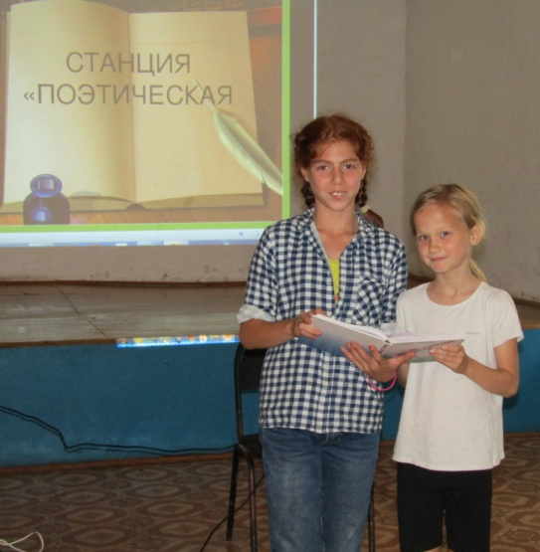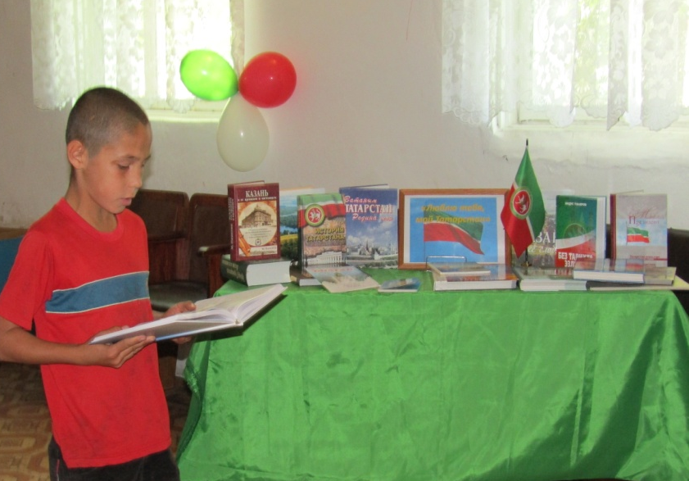
А потом на игровой площадке провели конкурсы, викторины и игры.

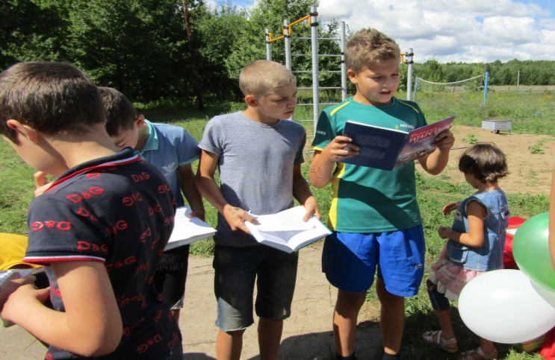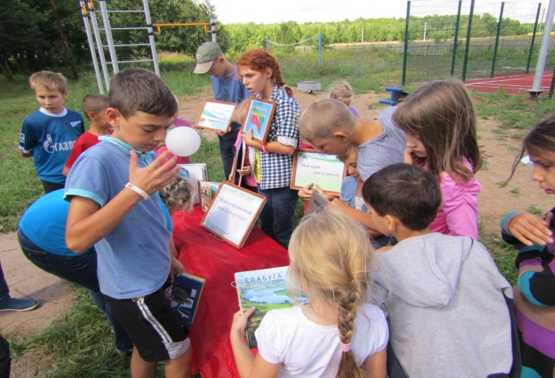

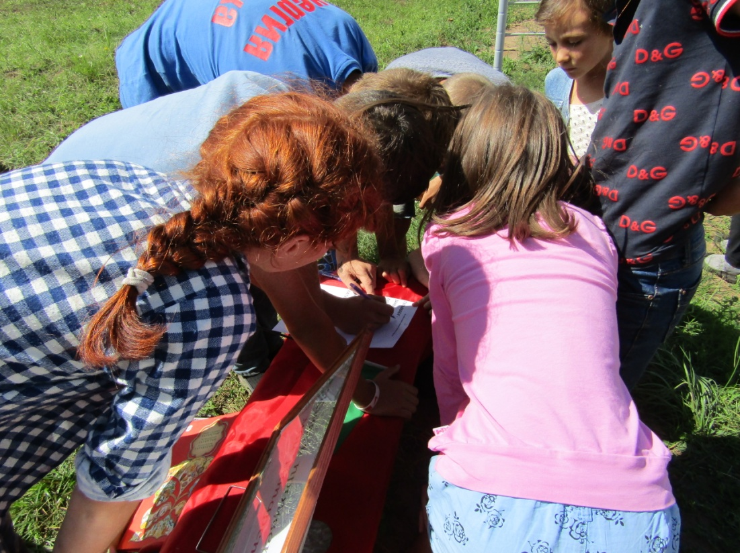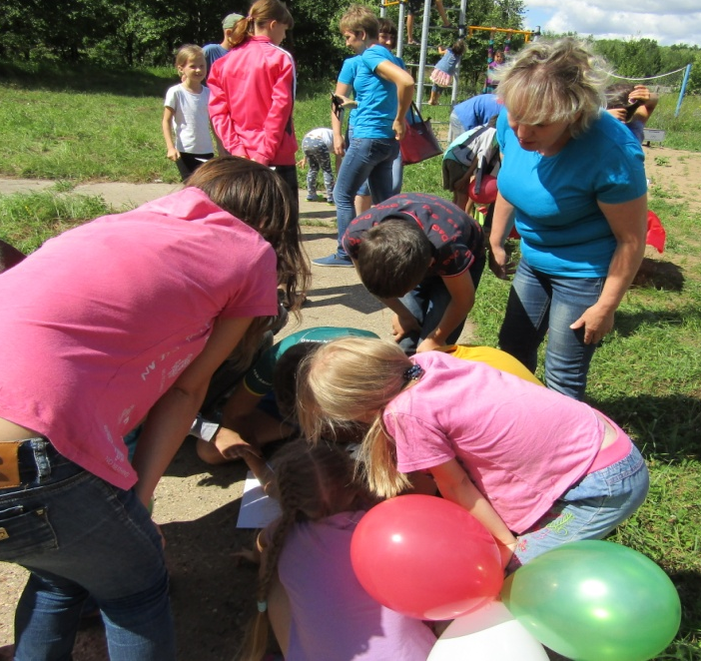

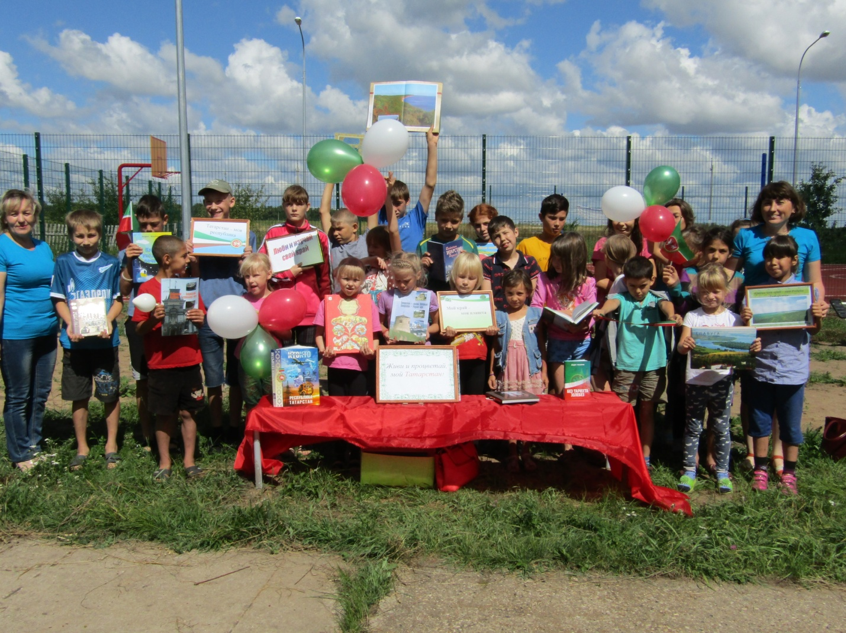

10 августа Юхмачинская библиотека на прилегающей территории для юных читателей провела летние чтения «С книжкой на скамеечке»

